**Синтез интермедиатов для получения фотохромных олигомерных соединений**

***Шерендова В.Е, Масленченко А.Ю.***

*Студент, 1 курс магистратуры*

*Российский химико-технологический университет имени Д.И. Менделеева,   
факультет нефтегазохимии и полимерных материалов, Москва, Россия*

*E-mail: [v.sherendova@mail.ru](mailto:v.sherendova@mail.ru)*

Спиропираны являются перспективным соединениями для практического применения, например, для модификации полимерных систем за счет своих фотохромных свойств. Светочувствительные полимеры широко используются в нанотехнологиях, в биомедицине, а также в диагностической визуализации [1]. Под действием ультрафиолетового излучения спиропираны обратимо изомеризуются в окрашенные соединения, образуя форму мероцианина (МС-форма). Исходный неокрашенный изомер (SP-форма) можно получить воздействием на МС-форму температуры или видимого света [2].

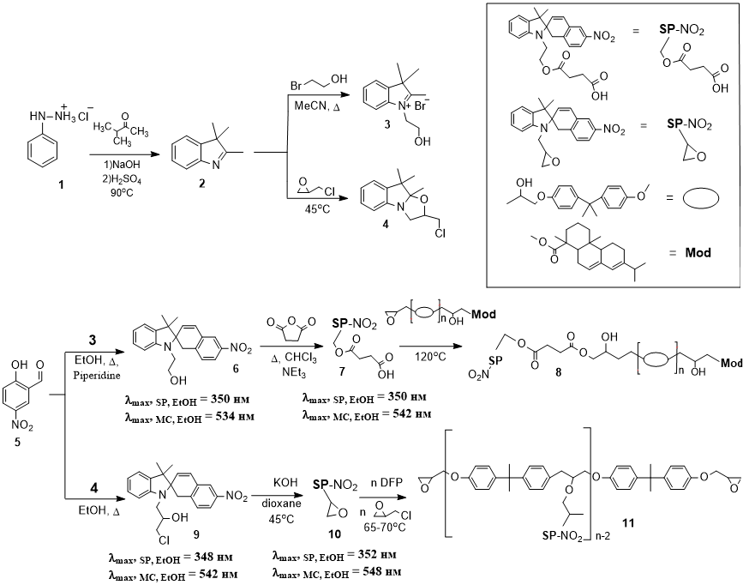Данная работа посвящена синтезу интермедиатов для получения фотохромных олигомерных соединений, а также изучению взаимодействий олигомеров с различными функциональными группами фотохромов. Исследования проводились на спиропиранах индолинового ряда, содержащих в своей структуре карбокси- и эпоксигруппу (Рисунок 1).

**Рис. 1.** Получение фотохромных олигомерных соединений

Таким образом, путем реакций концевых глицидных групп олигоэпоксисмолы и совместной поликонденсации с дифенилолпропаном и эпихлоргидрином были получены два типа олигомерных фотохромных соединений, обладающих хорошей совместимостью с термопластичными полимерами. Описанные спиропираны обладают фотохромными, термохромными, а также сольватохромными свойствами.

**Литература**

1. Ventura C. Light-responsive spiropyran based polymers: Synthesis and photochromic behaviour: дис. – Dublin City University, 2014.
2. Kobatake S. Photochromism // Progress in the Science of Functional Dyes. – 2021. – Р.263-281.